Maria Eduarda Alves

Omelete de abobrinha e hortelã

O que você precisa:
– 2 abobrinhas pequenas ou 1 grande;
– 4 ovos;
– folhas de hortelã;
– Sal e Pimenta do reino a gosto;
– Azeite de Oliva para passar na omeleteira e não grudar.

Como fazer:
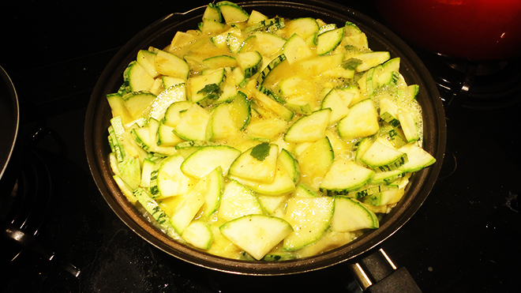
– Pique a abobrinha em cubos e cozinhe na frigideira ( com um pouco de azeite) até que fiquem macias;
– Enquanto isso bata os ovos e tempere com sal e pimenta e adicione a hortelã;
– Assim que a abobrinha estiver pronta, coloque os ovos na frigideira e cozinhe de cada lado por uns 5 minutos, ou até que fique dourado. Para não quebrar ao virar, utilizamos uma omeleteira, que deixa a vida bem mais fácil.
– Quanto menos vezes você virar a omelete, mais bonita irá ficar, mas se precisar, vire mais uma vez. O ponto você só irá pegar com a prática


